数据采集操作说明

1 实验室登录“检验医学信息（www.clinet.com.cn）”，在首页右侧点击文字链接进入登录界面，所有等级类型医疗机构均可从此入口填报。

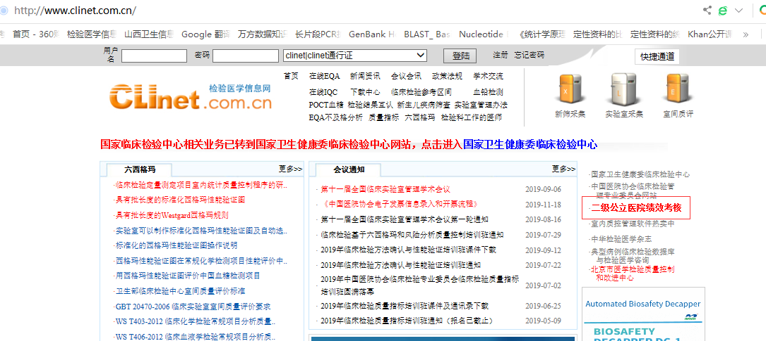2 实验室使用山西省室间质评的用户名和密码进行登录。

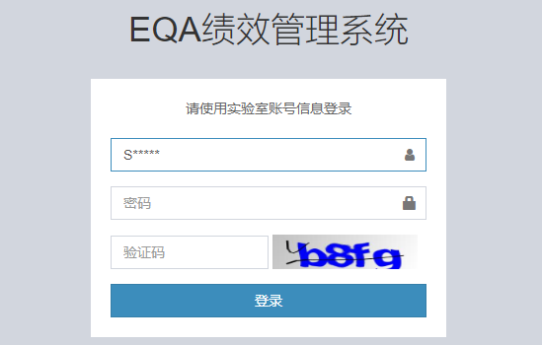

3 系统提供《医疗机构临床检验项目目录（2013年版）》，请勾选实验室所开展的全部检验项目，并提交报表。如需要进行修改可点击“修改”按钮，修改数据后重新点击“提交”；如需要重新填写数据可点击“重置”按钮，填写完成后点击“提交”。（注：项目列表中，已标注省临检中心组织的室间质评的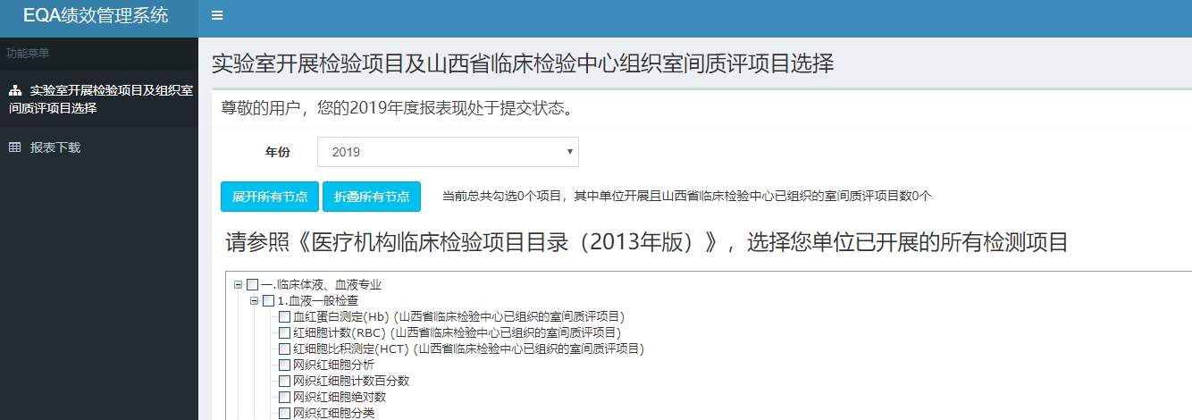项目）